**Utilisation SASS SCSS**

Site information CSS : <https://la-cascade.io/>

Installer rubyinstaller pour avoir le powershell

Lancer un powershell

Gem -v pour voir la version

Gem install sass

Site explicatif : <https://la-cascade.io/un-composant-sass-en-10-minutes/>

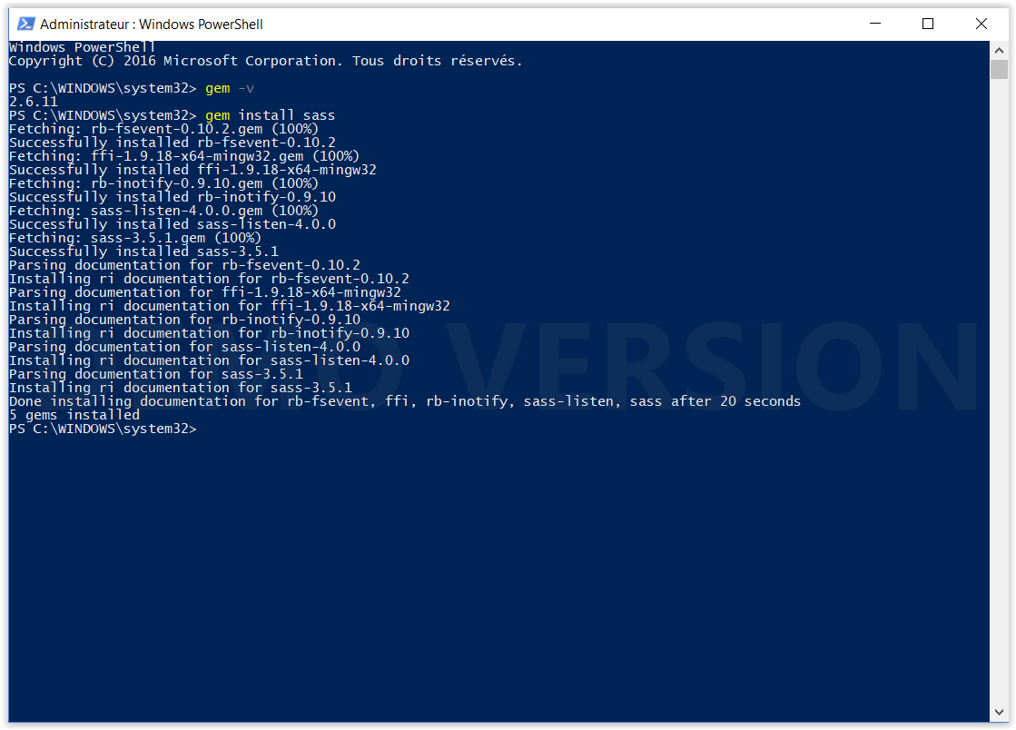

Configurer l’auto watchers de php storm pour recompiler les fichiers scss et sass en automatique. Sinon lancer les batches sass.bat ou scss.bat

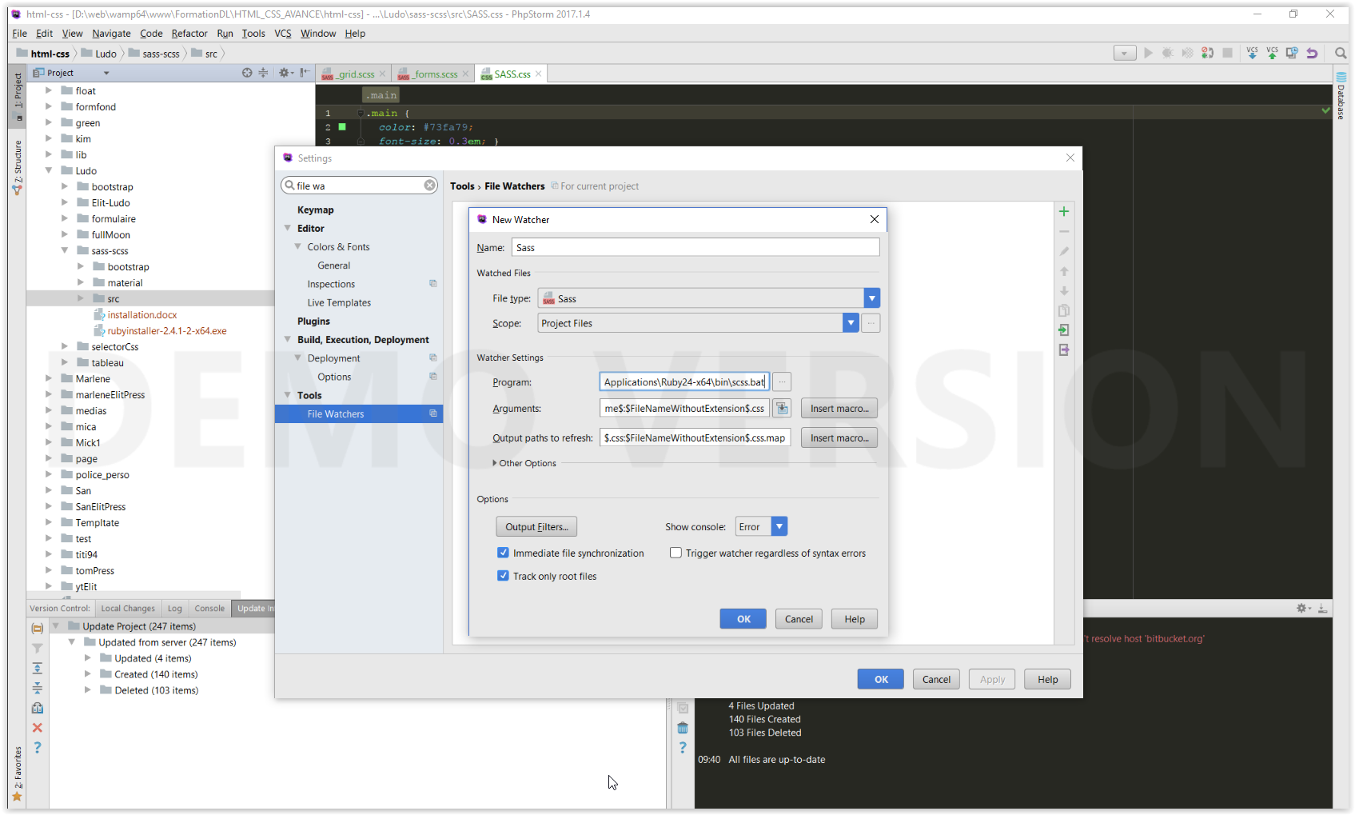

**Fonctionnement d’un framework scss / sass (ex : bootstrap / materialize)**

Le fichier source (exemple : materialize.scss) importe les fichiers de variables, couleurs et autres composants css

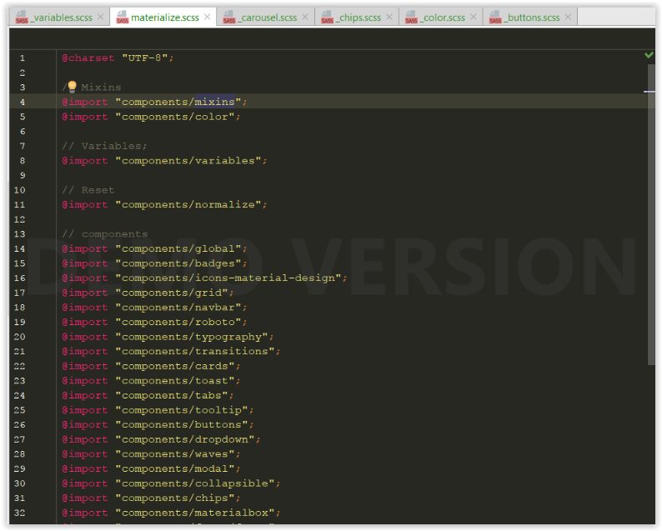

Le fichier des variables contient l’ensemble des variables qui seront à la portée des composants importés par la suite dans le fichier src (materialize.scss)

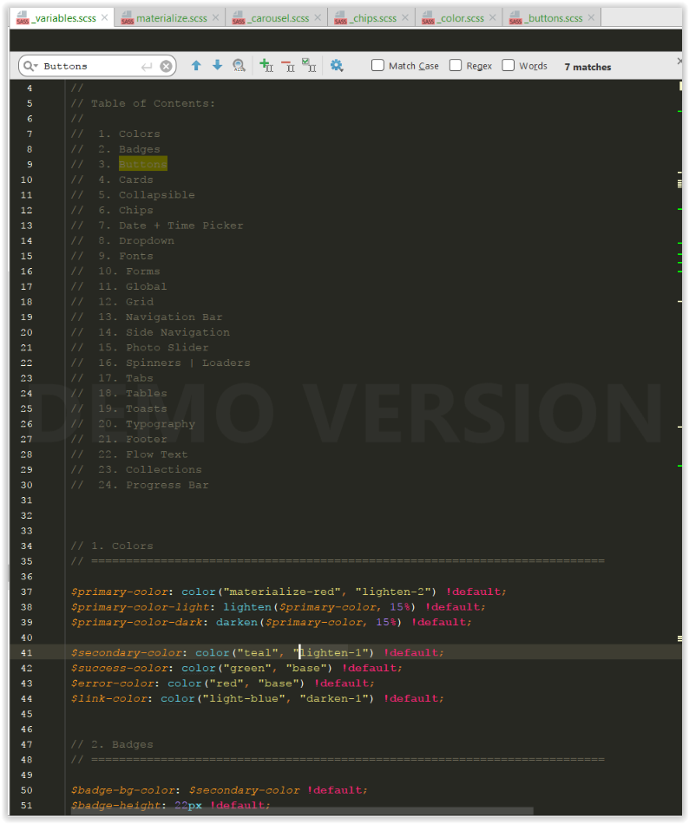

Pour modifier les attributs de base d’un framework type bootstrap ou materialize.

Il est possible de modifier les variables dans le fichier _variables.scss.

Il est aussi possible de surcharger le framework avec la création de composants personnel :

1. Création d’un nouveau fichier scss (ex moncomposant.scss)

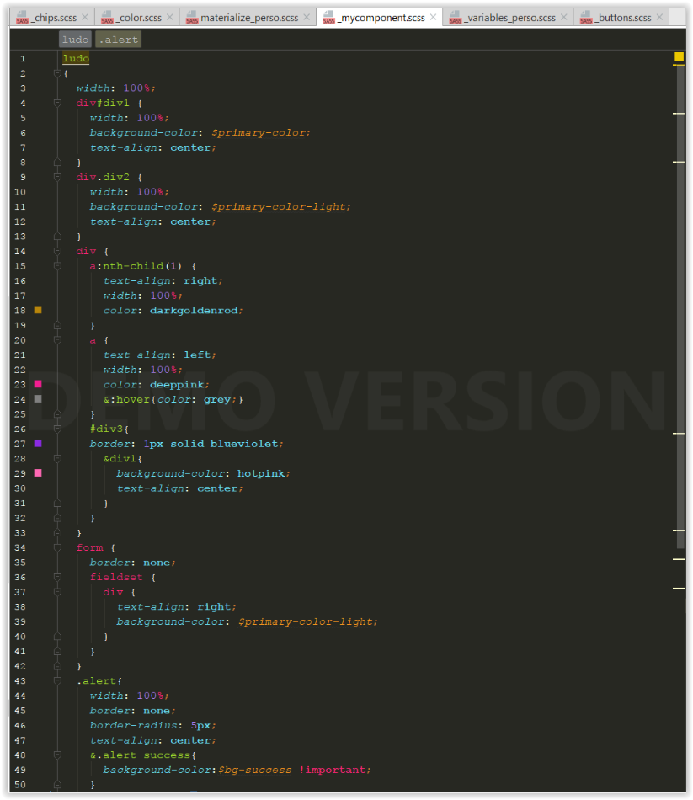

1. Le déclarer dans le fichier d’import source (ex : materialize.scss)

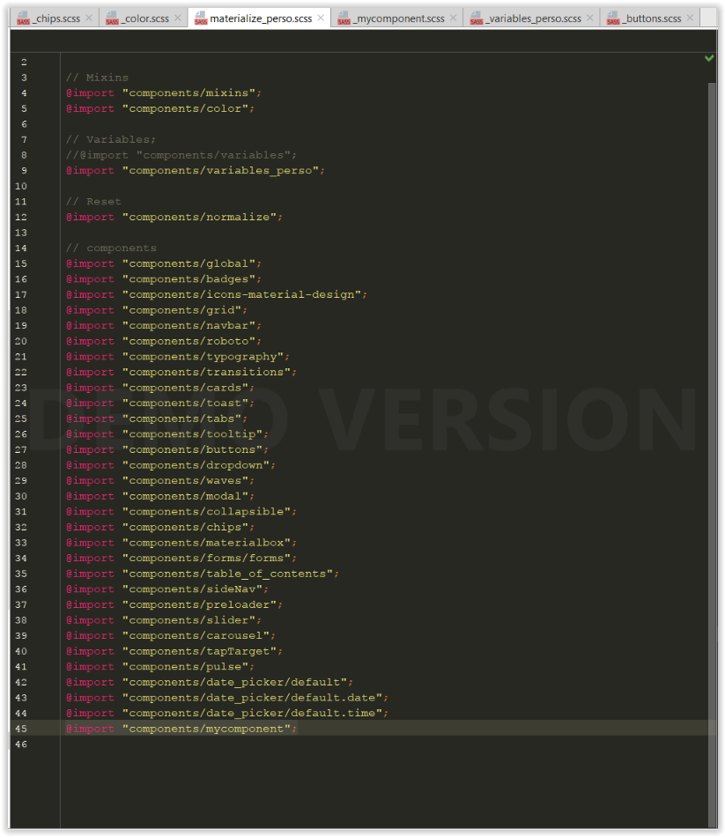

1. Déclarer ses variables dans le fichier scss des variables dédiées du framework.

